Où suis-je ?
L’homme derrière moi a un parapluie plus grand que celui de Vivien.
Celui qui se tient devant moi a un chapeau plus petit que celui de Prosper.

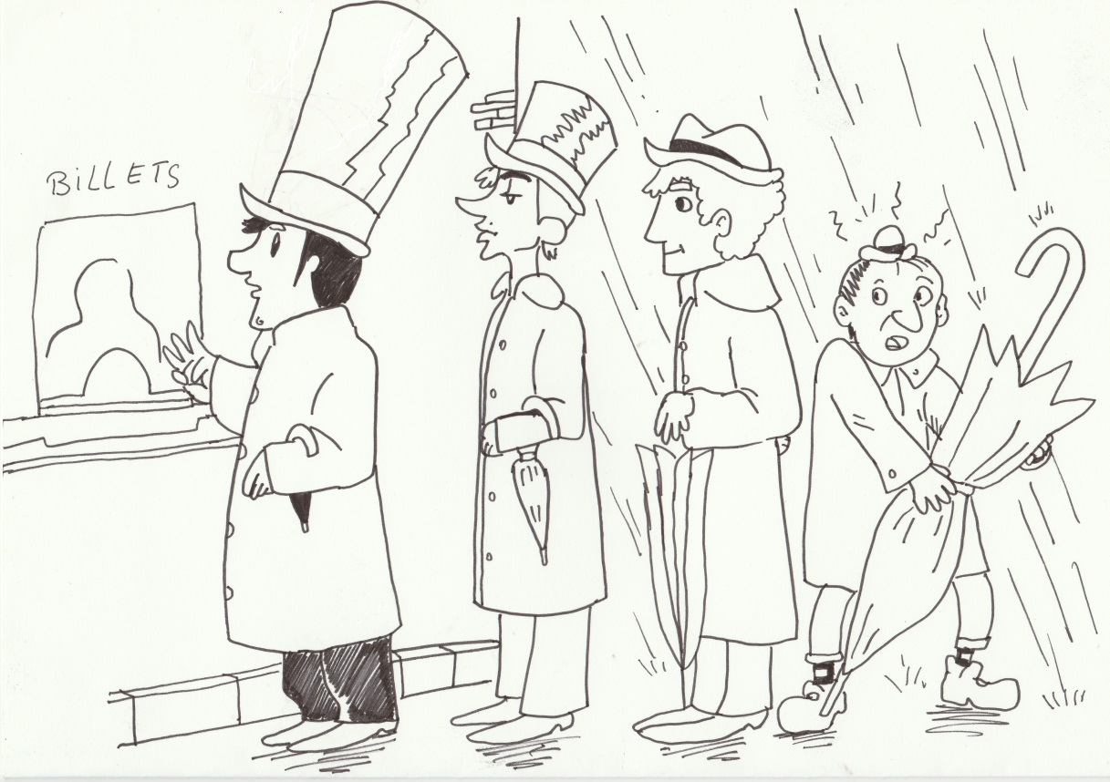

- Vérification
Une fois que vous pensez avoir trouvé la solution, demandez à votre enseignant(e) le matériel qui vous permettra de vérifier que votre solution est exacte.

- Rédaction de la solution de l’énigme :
Voici les noms des personnages de gauche à droite :
d’abord ……….…..….….….…... , puis …..….….……………….. , ensuite …..…….……..…..…….., enfin ………………….....…... .
- Préparation de la mise en commun
L’image du problème sera projetée sur le tableau. Vous présenterez le problème puis vous expliquerez votre stratégie pour trouver la solution, enfin vous marquerez sous chaque personnage son nom et vous direz comment vous avez fait pour vérifier que la solution est exacte.

